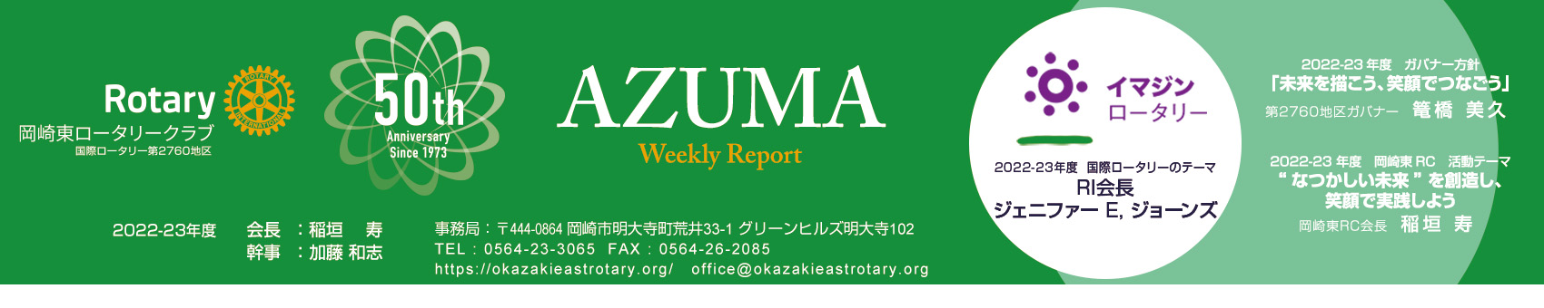

会員増強目標純増5名（現在の正会員数55名）

50期【No14号】第2321回例会　　　　　　　　　　　　　　 　　　　　　2022/11/24

**「　ロータリー財団を活用しよう　」**

**地区補助金委員会 副委員長 加藤博已君**

**【本日の卓話】**

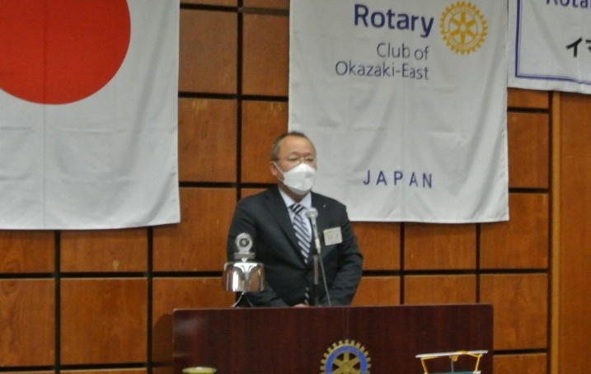11月はロータリー財団月間です！／11/5を含む一週間は世界インターアクト週間です！

**【前回の会長挨拶】**

まず始めに、地区大会への出席ありがとうございました。２日目第２部では、50周年を迎えるクラブとしてRI会長代理より表彰を受けさせて頂きました。少し緊張しましたが、それよりも嬉しさの方が勝っていました。最後まで見届けて頂いた方には重ねてお礼申し上げます。加藤幹事と共に第１日目から参加したわけですが、私が印象に残ったことを２つお伝えします。

１つ目は、我がクラブは7年前に地区大会のホストクラブとしての重責を果たしました。手前味噌になりますが、相当にクオリティの高い大会運営が出来たのだと確信しました。改めて我がクラブの実力と結束力の高さを感じました。そして50周年記念式典、記念事業への不安は全く無くなり、今は待ち遠しいという期待しかありません。

２つ目は、地区大会初日の本会議の後に行われた『青少年フォーラム』でのパネルディスカッションでのインターアクトクラブを代表しパネラーとして登壇した豊田工業高等専門学校の服部夏子さんの発言です。インターアクトクラブに入会した動機に、先輩インターアクターたちへの『憧れ』を語っていました。その『憧れ』が引っ込み思案な自分を変えるきっかけとなったことを語り、今年の国内派遣研修では研修リーダーを務め、さらに多くのものを得たことを話してくれました。

他のパネラーであるローターアクター、RYRAセミナー経験者、青少年交換留学生の発言も素晴らしかったですが、派手さは無いものの真摯に思いを語るインターアクターの服部夏子さんが私には一番輝いて見えました。

そして我がクラブ創立20周年を契機に提唱した、光ケ丘高校インターアクトクラブを30年にわたり支援し、多くのインターアクターを派遣研修に送り出して来られたことの実績を今更ながら実感しました。

今日お越しの柴田茉央さん、髙橋麻生さん、高橋佳純さんは、後輩インターアクターの憧れだと思います。

憧れと言えば、先程岐阜市で開催された『ぎふ信長まつり』。俳優の木村拓哉さんが来られて、40万人とも50万人とも言われる来場者で全国ニュースとなりました。岐阜にこんなに人が集まるのは『関ケ原の合戦』以来などとSNSでつぶやかれたそうです。その後の関連ニュースで話題となったのが、各務原市の真宗大谷派のお寺が掲示した『俺はキムタクにはなれない、キムタクも俺にはなれない』と書かれた掲示板がネットニュースにありました。『誰とも代わりのきかない、尊い命を生きている』という意味であります。インターアクターもロータリアンも、そして各地のロータリークラブも、何にも代えがたい存在として輝いている訳です。

そんな輝きを一層強く放つべき50周年記念式典まで、あと22週となりました。

今日の出会いに感謝して、会長挨拶を終わります。ありがとうございます。

**【前回の卓話】　「 光ヶ丘女子高等インターアクトクラブ活動報告 」**

**光ヶ丘インターアクトクラブ 会長 柴田茉央様・副会長 髙橋麻生様・幹事 高橋佳純様**

|  |  |  |  |
| --- | --- | --- | --- |
| 光ヶ丘女子高等学校インターアクトクラブは、今年度計82名の生徒でボランティア活動を中心に活動しています。コロナ禍でのボランティア活動を模索して３年が経ち、従来のような高齢者施設の訪問などは難しいですが、徐々にウィズコロナでのボランティアの形が定まってきたように思います。  今年度は、３年ぶりに再開される行事が多くあり、自粛を余儀なくされてきた生徒にとっては本当に嬉しいことであります。名古屋栄で行われた「ワールドフード＋ふれ愛フェスタ」は台風での中止を含め４年ぶりに開催され、また昨年一昨年と中止になってしまったインターアクト派遣研修が国内派遣研修の形で開催されました。これも岡崎東ロータリークラブ様のご尽力の賜物と考えております。卓話では通常の活動内容に加え、岡崎城西高校インターアクタークラブとの共同で東岡崎駅で行った「熱海土砂災害被災者募金」や、岡崎中央総合公園で行われた「空とみどりのマルシェ」のスタッフボランティア、旧本多忠次邸で行われた「ペーパークラフト」のスタッフボランティア、岡崎盲学校の訪問などの校外での活動、また、鹿児島（屋久島・知覧）での国内派遣研修の報告を行いました。日頃は岡崎東ロータリークラブ様のご支援のもと、これらの活動が行えております。今後も奉仕の精神のもと、ボランティア活動に取り組んで参ります。 | | | |
| 光ヶ丘女子高等学校の皆さん | インターアクトクラブ活動報告 | 稲垣会長より活動助成金贈呈 | 南副会長よりお礼の言葉 |

**幹事報告 （加藤和志君）**

【第10回理事会報告】11月10開催

　１．年忘れ家族親睦例会予算の件：承認

　２．下期会費請求の件：承認

　３．光ヶ丘IAC助成金の件：承認

　４．中部経済新聞1月1日広告掲載の件：承認

５．次年度地区派遣の件：宇野弘隆君･三城偉央君

* 地区大会にご参加いただいた皆様お疲れ様でした。クラブ創立50周年記念表彰ということで、稲垣会長が賞状を頂いてまいりました。
* 11/18(金)クラブ社会奉仕委員長会議が名鉄グランドホテルで開催され、岡田委員長が出席されます。
* 11/19(土)秋季米山奨学生学友合同研修会が徳川美術館で開催され、楊さんが参加します。
* 11/18(金)第2回西三河中分区会長幹事会が岡崎ニューグランドホテルで開催され、稲垣会長と加藤が出席します。
* 11/24(木)第1回長期計画検討委員会を開催いたします。出席対象の方はご出席をお願いします。

**出席委員会**　本日の出席率82.35%（欠席9名）

前々回(10/27)の修正出席率100%（欠席0名）

**親睦委員会**　12/22(木)年忘れ親睦家族例会ご案内

**RYLA委員会**　3/25(土)26(日)開催『第31回地区RYLAセミナー』受講者募集案内

**50周年実行委員会**　第4回実行委員会開催のご案内

**ニコニコ委員会**

* 稲垣寿君　光ヶ丘インターアクトクラブの皆様のご来訪を歓迎します／地区大会ご参加ありがとうございます。皆様を代表してクラブ50周年表彰を頂いて参りました。
* 加藤和志君　地区大会ご苦労様でした。
* 野村政弘君　悪疫退散‼
* 小出一輔君･佐野真琴君･三城偉央君･杉田広喜君･鈴木公市君･中根盛仁君･本田康英君　光ヶ丘女子高校の皆様の卓話を楽しみにしています。
* 小林清文君　出席義務届を出させて頂きました。
* 長坂勲君･新浪勝也君･清水幹良君･酒井賢君　ニコに協力します。

|  |  |  |
| --- | --- | --- |
| **12月の例会予定** | | |
| 例会予定日 | 例会会場 | 内容 |
| 12/1(木)12:30～ | 岡崎市竜美丘会館「末広」 | 「クラブ年次総会」 |
| 12/8(木)12:30～ | 岡崎市竜美丘会館「501」 | 「未定」中部電力パワーグリッド㈱岡崎営業所長 保本真吾様 |
| 12/15(木)12:30～ | 岡崎市竜美丘会館「501」 | 「半期を振り返って」会長 稲垣寿君・幹事 加藤和志君 |
| 12/22(木)18:00～ | ララシャンス岡崎迎賓館 | 「年忘れ親睦家族例会」 |
| 12/29(木) | 定款第7条第1節の規定により休会です | |



















|  |  |  |  |
| --- | --- | --- | --- |
| **同好会便り** | | | |
| 同好会 | 開催予定日 | 場所 | 内容 |
| あづま会 | 12月9日(金) | ザ・トラディションGC | 定例会 |
| ひよどり会 | 12月8日(木) | 子･子･子 | 定例会 |